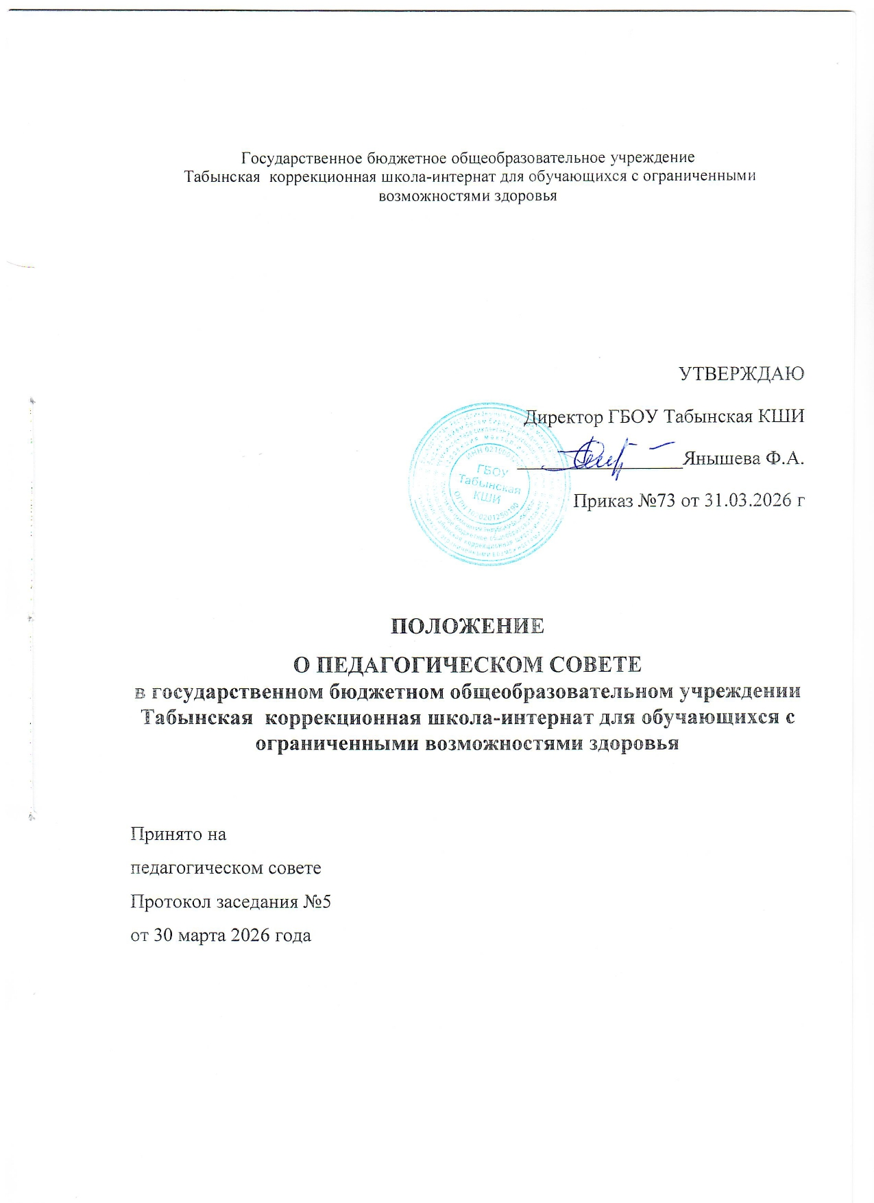

Положение
о Педагогическом совете в ГБОУ Табынская коррекционная школа-интернат для обучающихся с ограниченными возможностями здоровья

1. Общие положения
1.1. Настоящее Положение о Педагогическом совете образовательной организации разработано в соответствии с:
- Федеральным законом № 273-ФЗ от 29.12.2012 года «Об образовании в Российской Федерации»;
-ФГОС для обучающихся с интеллектуальными нарушениями;
-Приказом Минпросвещения России от 22.03.2021 года № 115 «Об утверждении Порядка организации и осуществления образовательной деятельности по основным общеобразовательным программам – общеобразовательным программам начального общего, основного общего и среднего общего образования» (с изменениями и дополнениями);
-Уставом организации, осуществляющей образовательную деятельность, и другими нормативными правовыми актами Российской Федерации, регламентирующими деятельность общеобразовательных организаций.
1.2. Данное Положение о Педагогическом совете в школе регламентирует деятельность и права педагогических работников, входящих в Педсовет, определяет задачи, организацию и содержание работы Педагогического совета, а также регламентирует непосредственную деятельность и делопроизводство Педагогического совета организации, осуществляющей образовательную деятельность.
1.3. Педагогический совет действует в целях рассмотрения педагогических и методических вопросов организации образовательной деятельности, изучения и распространения педагогического опыта.
1.4. Педагогический совет является постоянно действующим органом управления ГБОУ Табынской КШИ для рассмотрения основных вопросов образовательного процесса.
1.5. Решения Педагогического совета являются рекомендательными для коллектива ГБОУ Табынская КШИ.

2. Задачи и содержание работы Педагогического совета
2.1. Главными задачами Педагогического совета являются:
- реализация государственной политики по вопросам образования;
- ориентация деятельности педагогического коллектива организации на совершенствование образовательного процесса;
- разработка содержания работы по общей методической теме ГБОУ Табынская КШИ;
- объединение усилий организации, осуществляющей образовательную деятельность, на повышение уровня образовательной работы;
- внедрение в практику достижений педагогической науки и передового педагогического опыта;
- решение вопросов о переводе и выпуске обучающихся (воспитанников), освоивших адаптированные основные образовательные программы, соответствующие лицензии ГБОУ Табынской КШИ.
2.2. Педагогический совет:
- обсуждает и утверждает планы работы ГБОУ Табынской КШИ, отдельные локальные акты;
- заслушивает информацию и отчеты педагогических работников, доклады представителей организаций и учреждений, взаимодействующих с организацией, осуществляющей образовательную деятельность, по вопросам образования и воспитания, в том числе сообщения о проверке соблюдения санитарно – гигиенического режима организации, осуществляющей образовательную деятельность, об охране труда и здоровья обучающихся и другие вопросы образовательной деятельности организации.
2.3. Педагогический совет определяет:
- порядок проведения промежуточной аттестации для обучающихся не выпускных классов;
- порядок проведения итоговой аттестации для обучающихся с интеллектуальными нарушениями;
- перевод в следующий класс обучающихся, освоивших в полном объеме адаптированные основные образовательные программы;
- пролонгированние обучения;
- выдачу свидетельств об обучении, свидетельств о профессии рабочего, должности служащего;
- награждение обучающихся грамотами.

3. Состав и организация работы Педагогического совета
3.1. В Педагогический совет входят все педагогические работники, состоящие в трудовых отношениях с ГБОУ Табынская КШИ (в том числе работающие по совместительству и на условиях почасовой оплаты). В Педагогический совет также входят следующие работники, осуществляющей образовательную деятельность: директор, все его заместители.
3.2. Правом голоса на заседаниях Педагогического совета обладают только его члены.
3.3. Директор ГБОУ Табынская КШИ является председателем Педагогического совета с правом решающего голоса и единственным не избираемым членом. Председатель организует и планирует работу совета, созывает его заседания и председательствует на них, организует ведение протоколов заседаний, подписывает решения, контролирует их исполнение.
3.4. Для ведения протокола заседаний Педагогического совета из его членов избирается секретарь Педагогического совета. Секретарь подписывает решения Педагогического совета. Педагогический совет вправе в любое время переизбрать секретаря.
3.5. Заседания Педагогического совета проводятся в соответствии с планом работы образовательной организации на текущий учебный год, а также во внеочередном порядке для решения неотложных вопросов осуществления образовательной деятельности, но не реже 1 раза в четверть.
3.6. Заседание Педагогического совета считается правомочным, если на заседании присутствуют не менее чем две трети состава педагогических работников, включая председателя.
3.7. Педагогический совет работает по плану утвержденного в начале учебного года.
3.8. Педагогический совет принимает решения открытым голосованием. Каждый член Педагогического совета обладает одним голосом. Решение педсовета считается принятым, если за него подано большинство голосов присутствующих членов Педагогического совета.
3.9.При равном количестве голосов решающим является голос председателя Педагогического совета образовательной организации.
3.10. В необходимых случаях на заседание Педагогического совета ГБОУ Табынская КШИ могут приглашаться представители общественных организаций, учреждений, взаимодействующих с ГБОУ Табынская КШИ по вопросам образования, родители (законные представители) обучающихся, представители бухгалтерии школы-интерната. Необходимость их приглашения определяется председателем Педагогического совета. Лица, приглашенные на заседание Педагогического совета, пользуются правом совещательного голоса.
3.11. Решения должны носить конкретный характер с указанием сроков проведения мероприятий и ответственных лиц за их выполнение. Организацию выполнения решений Педагогического совета осуществляет директор школы и ответственные лица, указанные в решении. Информация о выполнении решений доводится до членов Педагогического совета на последующих его заседаниях.
3.12. Отдельные вопросы (результаты текущего контроля успеваемости, вопросы промежуточной аттестации и перевода обучающихся в следующий класс, принятия мер при нарушении отдельными обучающимися правил поведения, вопросы по образованию детей могут рассматриваться на Педагогических советах в составе: председатель Педагогического совета школы, заместители директора школы по учебно-воспитательной работе, педагогические работники, непосредственно связанные с обсуждаемыми вопросами .
3.13. Конкретную дату, время и тематику заседания Педагогического совета секретарь доводит до сведения всех педагогических работников и, в необходимых случаях иных лиц, не позднее, чем за 3 дня до его заседания.

4. Деятельность Педагогического совета
4.1. Поддержание общественных инициатив по совершенствованию и развитию обучения и воспитания, творческого поиска педагогических работников в организации инновационной деятельности.
4.2. Определение форм и порядка проведения промежуточной аттестации обучающихся с интеллектуальными нарушениями.
4.3. Осуществление текущего контроля успеваемости, принятие решений о проведении промежуточной и итоговой аттестации, о допуске выпускников к экзаменам, о переводе обучающихся в следующий класс, об отчислении обучающихся в связи с окончанием школы, о выдаче документов об обучении, о награждении обучающихся за успехи в обучении грамотами.
4.4. Организация и совершенствование методического обеспечения образовательной деятельности.
4.6. Разработка и принятие адаптированных рабочих программ педагогов и учебных планов.
4.7. Внесение предложений по вопросам материально-технического обеспечения и оснащения образовательной деятельности.
4.8. Содействие деятельности педагогических сообществ и методических объединений.

5. Права и ответственность Педагогического совета
5.1. Педагогический совет имеет право:
- создавать временные творческие объединения с приглашением специалистов различного профиля, консультантов для выработки рекомендаций с последующим рассмотрением их на Педагогическом совете;
- принимать окончательное решение по спорным вопросам, входящим в его компетенцию;
- принимать, утверждать положения (локальные акты) с компетенцией, относящейся к объединениям по профессии.
5.2. Педагогический совет ответственен за:
- выполнение плана работы;
- за соответствие принятых решений Федеральному закону «Об образовании в Российской Федерации»;
- за соответствие принятых решений Конвенции ООН о правах ребенка, а также законодательству Российской Федерации о защите прав детей;
- утверждение адаптированных образовательных программ;
- принятие конкретных решений по каждому рассматриваемому вопросу, с указанием ответственных лиц и сроков исполнения.

6. Права и обязанности членов Педагогического совета
6.1. Каждый член Педагогического совета школы имеет право:
- участвовать в обсуждении текущих вопросов повестки заседания Педагогического совета;
- участвовать в голосовании по принятию решений Педагогическим советом по тому или иному вопросу;
- выносить на обсуждение Педагогического совета интересующие его вопросы и предложения, имеющие непосредственное отношение к учебно-воспитательной деятельности и развитию образовательной организации.
6.2. Каждый член Педагогического совета организации, осуществляющей образовательную деятельность, обязан посещать все его заседания, активно участвовать в подготовке и его работе, своевременно и полностью выполнять принятые решения.

7. Делопроизводство и оформление решений Педагогического совета
7.1. Заседания Педагогического совета оформляются протокольно в печатном виде. В книге протоколов фиксируется ход обсуждения вопросов, выносимых на педсовет, предложения и замечания членов Педагогического совета.
7.2. В книге протоколов фиксируется:
- дата проведения заседания;
- количественное присутствие (отсутствие) членов Педагогического совета;
- Ф.И.О, должность приглашенных участников Педагогического совета;
- повестка дня;
- ход обсуждения вопросов;
- предложения, рекомендации и замечания членов Педагогического совета и приглашенных лиц;
- решения Педагогического совета.
7.3. Протоколы подписываются председателем и секретарем Педагогического совета.
7.4. Нумерация протоколов ведется от начала учебного года.
7.5. Книга протоколов Педагогического совета организации, осуществляющей образовательную деятельность, входит в его номенклатуру дел, хранится в организации в течение 5 лет и передается по акту (при смене директора или передаче в архив).
7.6. Доклады, тексты выступлений членов Педагогического совета хранятся в приложении к протоколам также в течение 5 лет.
7.7. Перевод обучающихся в следующий класс, их выпуск оформляется списочным составом и утверждаются приказом директора ГБОУ Табынская КШИ.

8. Заключительные положения
8.1. Настоящее Положение о Педагогическом совете является локальным нормативным актом школы, принимается на Педсовете и утверждаются (вводится в действие) приказом директора ГБОУ Табынская КШИ.
8.2. Все изменения и дополнения, вносимые в настоящее Положение, оформляются в письменной форме в соответствии действующим законодательством Российской Федерации.
8.3. Положение о Педсовете школы принимается на срок – 5 лет.
8.4. После принятия Положения (или изменений и дополнений отдельных пунктов и разделов) в новой редакции предыдущая редакция автоматически утрачивает силу.

